变压整流器全球市场总体规模
据QYResearch调研团队最新报告“全球变压整流器市场报告2024-2030”显示，预计2030年全球变压整流器市场规模将达到4亿美元，未来几年年复合增长率CAGR为4.6%。

变压整流器，全球市场总体规模
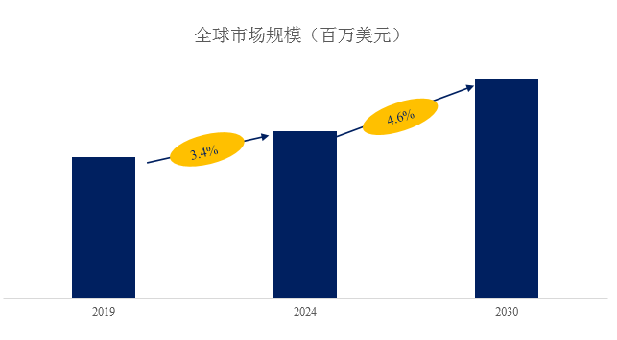
如上图表/数据，摘自QYResearch最新报告“全球变压整流器市场研究报告2024-2030”.

全球变压整流器市场前20强生产商排名及市场占有率（基于2023年调研数据；目前最新数据以本公司最新调研数据为准）
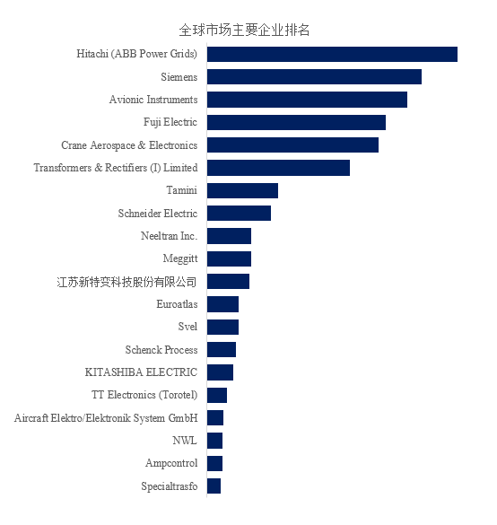
如上图表/数据，摘自QYResearch报告“全球变压整流器市场研究报告2024-2030”，排名基于2023数据。目前最新数据，以本公司最新调研数据为准。
根据QYResearch头部企业研究中心调研，全球范围内变压整流器生产商主要包括Hitachi (ABB Power Grids)、Siemens、Avionic Instruments、Fuji Electric、Crane Aerospace & Electronics、Transformers & Rectifiers (I) Limited、Tamini、Schneider Electric、Neeltran Inc.、Meggitt等。2023年，全球前十强厂商占有大约63.0%的市场份额。

变压整流器，全球市场规模，按产品类型细分，空冷变压整流器处于主导地位
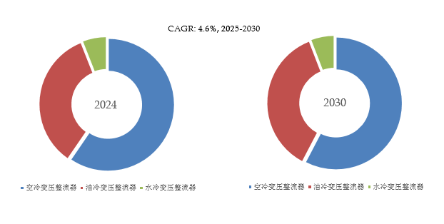
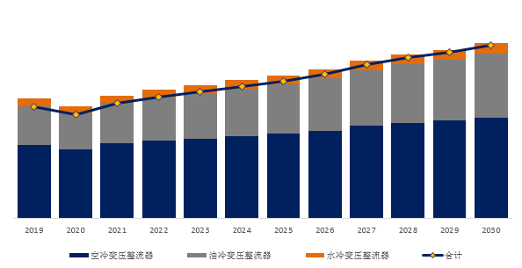
如上图表/数据，摘自QYResearch最新报告“全球变压整流器市场研究报告2024-2030”.

就产品类型而言，目前空冷变压整流器是最主要的细分产品，占据大约52.7%的份额。

变压整流器，全球市场规模，按应用细分，工业加工是最大的应用市场，占有49.4%份额。
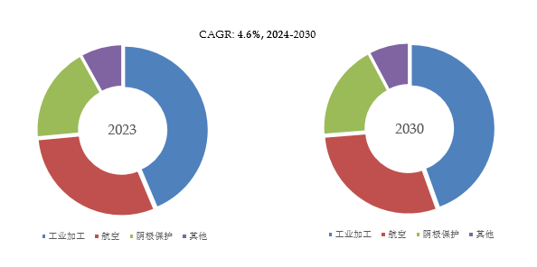
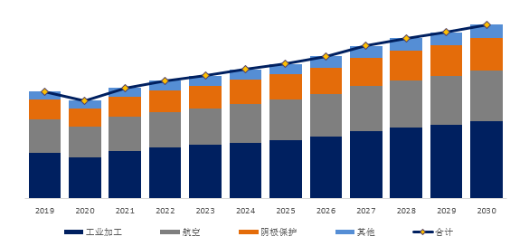
如上图表/数据，摘自QYResearch最新报告“全球变压整流器市场研究报告2024-2030”.

就产品应用而言，目前工业加工是最主要的需求来源，占据大约49.4%的份额。

全球主要市场变压整流器规模
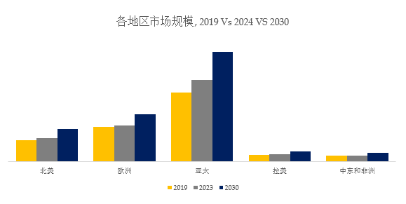
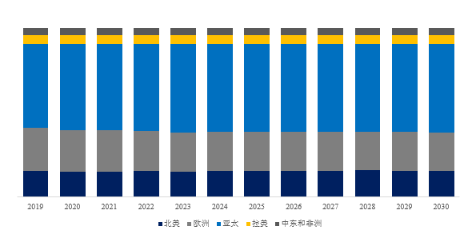
如上图表/数据，摘自QYResearch最新报告“全球变压整流器市场研究报告2024-2030”.

主要驱动因素:
技术进步：变压器整流器技术的创新（例如提高效率、紧凑设计和先进的控制功能）促进了市场增长。增强的性能和新功能使这些系统对最终用户更具吸引力。
法规和标准合规性：与电能质量和效率相关的法规和标准日益增多，鼓励采用符合这些标准的变压器整流器。遵守这些标准可确保更高的性能和可靠性，从而推动市场增长。
更换和升级：老化的基础设施以及更换或升级过时的电力转换设备的需求为采用具有改进功能的现代变压器整流器创造了机会。

主要阻碍因素:
初始成本高：变压器整流器，尤其是具有先进功能和更高容量的变压器整流器，需要大量的前期投资。购买、安装和调试这些系统的成本对于预算紧张的小型企业或项目来说可能是一个障碍。
维护和运营费用：维护变压器整流器需要持续成本，包括例行检查、维修和零件更换。这些维护要求会增加总体拥有成本，并阻碍潜在买家。
技术复杂性：变压器整流器可能是一个复杂的系统，需要专业知识才能安装和操作。对熟练人员和高级技术专长的需求可能会限制其采用，特别是在缺乏合格技术人员的地区。

本文作者
李飞飞 – 本文主要分析师
李女士，具有9年行业研究经验，专注于环保化工、机械设备产业链相关领域的研究，包括污染治理、低碳环保、分析测试设备、机械等。部分研究课题如船用废气净化系统（船舶洗涤器）、二氧化碳直接空气捕集 (DAC or DACCS)、光谱仪、扫路机等环卫设备、齿轮磨机、轴承、光刻机、晶圆研磨抛光机等。

QYResearch企业简介

https://www.qyresearch.com.cn
QYResearch（北京恒州博智国际信息咨询有限公司）成立于2007年，总部位于美国洛杉矶和中国北京。经过连续17年多的沉淀，QYResearch已成长为全球知名的、面向全球客户提供细分行业调研服务的领先咨询机构，专注为企业提供专业的市场调查报告、行业研究报告、可行性研究、IPO咨询、商业计划书、制造业单项冠军申请和专精特新“小巨人”申请、市占率证明等服务。业务遍及世界160多个国家，在全球30多个国家有固定营销合作伙伴，在美国、日本、韩国、印度等有分支机构，在国内主要城市北京、广州、长沙、石家庄、重庆、武汉、成都、山西大同、太原、昆明、日照等地设有办公室和专业研究团队。
QYResearch是全球知名的大型咨询公司，行业涵盖各高科技行业产业链细分市场，横跨如半导体产业链（半导体设备及零部件、半导体材料、集成电路、制造、封测、分立器件、传感器、光电器件）、光伏产业链（设备、硅料/硅片、电池片、组件、辅料支架、逆变器、电站终端）、新能源汽车产业链（动力电池及材料、电驱电控、汽车半导体/电子、整车、充电桩）、通信产业链（通信系统设备、终端设备、电子元器件、射频前端、光模块、4G/5G/6G、宽带、IoT、数字经济、AI）、先进材料产业链（金属材料、高分子材料、陶瓷材料、纳米材料等）、机械制造产业链（数控机床、工程机械、电气机械、3C自动化、工业机器人、激光、工控、无人机）、食品药品、医疗器械、农业等。

